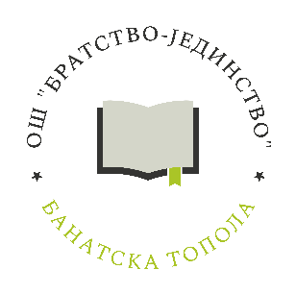

ОШ „Братсво-јединство“

Банатска Топола, Вука Караџића 20

Телефон: 0230/67-203

<https://ostopola.edu.rs/>

**Консултације са родитељима/старатељима:**

|  |  |  |  |
| --- | --- | --- | --- |
| Ред.бр. | Име и презиме наставника | Наставни предмет | Дан и време |
| 1. | Драгана Керкез | Математика/хемија | Четвртак од 11ч |
| 2. | Милица Међеши | Учитељица 1. и 3. разреда | Уторак од 12:30 ч |
| 3. | Душица Жеравица | Учитељица 2. разреда | понедељком и четвртком од 12:20ч |
| 4. | Каталин Милнар | Учитељица 4. разреда | Уторак од 12:30 ч до 13:30ч |
| 5. | Вања Гверо | Енглески језик | Уторак од 9ч до 9:30ч |
| 6. | Милош Радновић | Физика и музичко | Среда од 13:10ч |
| 7. | Золтан Чемере | Историја | Понедељак од 11:35ч до 12:15ч |
| 8. | Горан Ристић | Физичко и здравствено васпитање | Понедељак од 8ч до 11:30ч |
| 9. | Јелена Толицки | Биологија | Понедељак од 9:40ч до 10:15 ч |
| 10. | Андријана Бандић | Немачки језик | Уторак од 11ч |
| 11. | Небојша Миланов | Т и Т | Уторак за време великог одмора |
| 12. | Милан Бубуљ | Физичко и здравствено васпитање | Среда за време 3. часа |
| 13. | Марко Пирошки | Ликовна култура | Петак после 5. часа |
| 14. | Гордана Новаковић | Српски језик и књижевност | Четвртак од 11:35ч до 12:20ч |
| 15. | Мирослава Радосавчев | Биологија | Уторак од 10ч до 10:30ч |
| 16. | Бранислава Радовановић | Информатича и рачунарство | Уторак од 9:35ч до 9:55ч |
| 17. | Наташа Шуљан | Географија | Уторак од 11ч до 11:30ч |